

Universidad Nacional Autónoma de México
Facultad de Ingeniería
Laboratorio de Sistemas de Comunicaciones

Tarea 3 P1
Circuitos RC Y RL ante alimentados por una fuente de DC

Alumna: Muñoz San Agustin Victoria Monserrat

Profesor: Julio Serrano Villegas
Grupo 02

Fecha de entrega: 05 de septiembre de 2025
Semestre 2026 – 1

La respuesta de un sistema de primer orden que se utiliza para comprender la excitación en DC de los circuitos RC y RL.
Cuando un circuito pasa de una condición a otra, se produce un periodo de transición, donde las corrientes en las ramas y las caídas de tensión en los elementos varían desde sus valores iniciales hasta otros nuevos. Transcurrido este periodo de transición, llamado régimen transitorio, el circuito pasa al régimen permanente. Aplicando la segunda ley de Kirchhoff resulta una ecuación diferencial que tiene una solución que está formada por dos partes: la solución de la ecuación homogénea (tiende a cero y es la parte transitoria de la solución.) y una solución particular de la ecuación completa.
- Régimen transitorio en Corriente Continua (Direct Current DC)
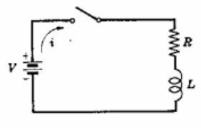
  - Circuito RL
En el circuito observado se le aplica una tensión constante V. La segunda ley de Kirchhoff conduce a una ecuación diferencial: $Ri+L\frac{di}{dt}=V$
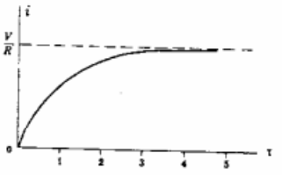
Que al desarrollar mediante la ecuación homogénea obtenemos que $i=-\frac{V}{R}e^{-\left(\frac{R}{L}\right)t}+\frac{V}{R}=V/R\left(1-e^{-\left(\frac{R}{L}\right)t}\right)$. Esta ecuación representa un crecimiento exponencial, se ve el periodo de transición donde pasa la corriente desde su valor inicial nulo hasta el final V/R del régimen permanente.
Se sabe que la constante de tiempo $τ$ de una función definida en i es el tiempo para el cual el exponente de e es igual a la unidad. Entonces para $τ=1$ por lo que toma el valor de $\left(1-e^{-1}\right)=\left(1-0.368\right)=0.632$. Por lo que la constante de tiempo representa el tiempo necesario para que la respuesta (voltaje o corriente) alcance aproximadamente el 63.2% de su valor final tras un cambio en la excitación.
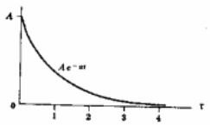
Otro caso puede ser la caída exponencial, con la siguiente ecuación $f\left(t\right)=Ae^{-at}$, en donde la constante de tiempo es $τ=\frac{1}{α}$.
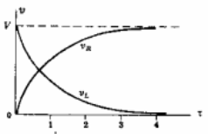
La tension transitoria en RL se obtiene a traves de la corriente, para la resistencia: $v_{R}=Ri=V\left(1-e^{-\left(\frac{R}{L}\right)t}\right)$ y la bobina: $v_{L}=L\frac{di}{dt}=\frac{Ld}{dt}\left\{\frac{V}{R}\left(1-e^{-\left(\frac{R}{L}\right)t}\right)\right\}=Ve^{-\left(\frac{R}{L}\right)t}$. Dando como resultado que la resistencia es una exponencial creciente y la bobina es una exponencial decreciente, dando que la suma de $v_{r}$ y $v_{L}$ satisfacen la ley de Kirchhoff en el periodo transitorio.
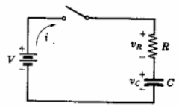
- Régimen transitorio en circuitos RC
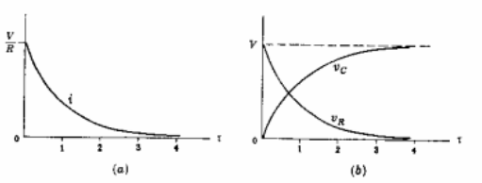
Aplicando la segunda ley de Kirchhoff al circuito RC resulta la ecuación diferencial siguiente: $\frac{1}{C}\int{idt+Ri=V}$ y derivando, $\frac{i}{C}+R\frac{di}{dt}=0$ o bien $\left(D+\frac{1}{RC}\right)i=0$. La solución de esta ecuación homogénea solo contiene la función complementaria ya que la solución particular es cero: $i=Ce^{-\frac{t}{RC}}$. Para determinar C sabemos que $i_{0}=\frac{V}{R}$ para t=0, entonces: $i=\frac{V}{R}e^{-\frac{t}{RC}}$, donde $v_{R}=Ri=Ve^{-\frac{t}{RC}}$ y $v_{c}=\frac{1}{C}\int{idt}=V\left(1-e^{\frac{t}{RC}}\right)$
- Regimen transitorio en circuitos RC referido a la carga
En un circuito serie RC es bueno saber la ecuación que representa la carga transitoria q, entonces tenemos que $i=\frac{dq}{dt}$, se puede obtener dicha intensidad por simple derivación respecto del tiempo. Por lo que ahora tenemos que $\frac{q}{C}+R\frac{dq}{dt}=V$ o bien $\left(D+\frac{1}{RC}\right)q=\frac{V}{R}$. Resolviendo la ecuación tenemos $q=Ce^{-\frac{t}{RC}}+CV$, asignando valores iniciales $q_{0}=0=C\left(1\right)+CV$ o bien $C=-CV$, dando como resultado $q=CV\left(1-e^{\frac{t}{RC}}\right)$.
En la gráfica podemos ver que i es cero para t(-) y para -V/R de t(+)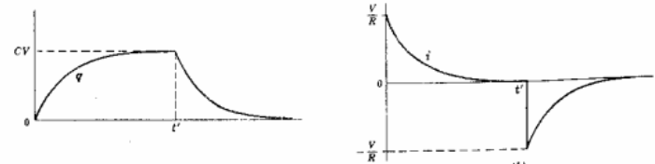

Bibliografía
Edminister, J., (1969). Circuitos eléctricos. Recuperado el 01 de septiembre de 2025 de https://classroom.google.com/c/MTc4NDEzODA5MzE5

